2.3 POMÔCKY NA ZHOTOVENIE NÁČRTOV A NÁVRHOV

Na zhotovenie náčrtov a návrhov akcidenčných tlačovín používame tvrdé a mäkké ceruzky, farebné ceruzky, temperové farby, rysovaciu súpravu, typometer, priesvitný trojuholník, pravítko, tenké a silnejšie štetce, čierny a farebný tuš, redisové perá, vhodný kartón, kriedový a pauzovací papier, farebné papiere, nožnice, špeciálny nôž na rezanie papiera, lepidlo, sada rydiel do linolea, dreva a kovu.
Ďalej potrebujeme vzorky písma, ukážky jednotlivých akcidenčných tlačovín, tlače dostupných štočkov a odbornú literatúru.
Náčrty a návrhy možno zhotovovať na montážnom stole, ktorý túto prácu urýchľuje a uľahčuje.
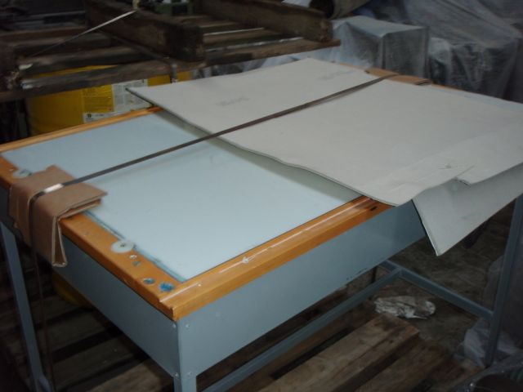
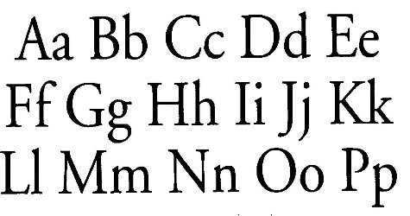
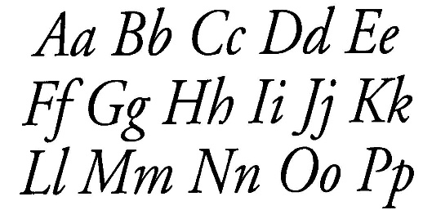

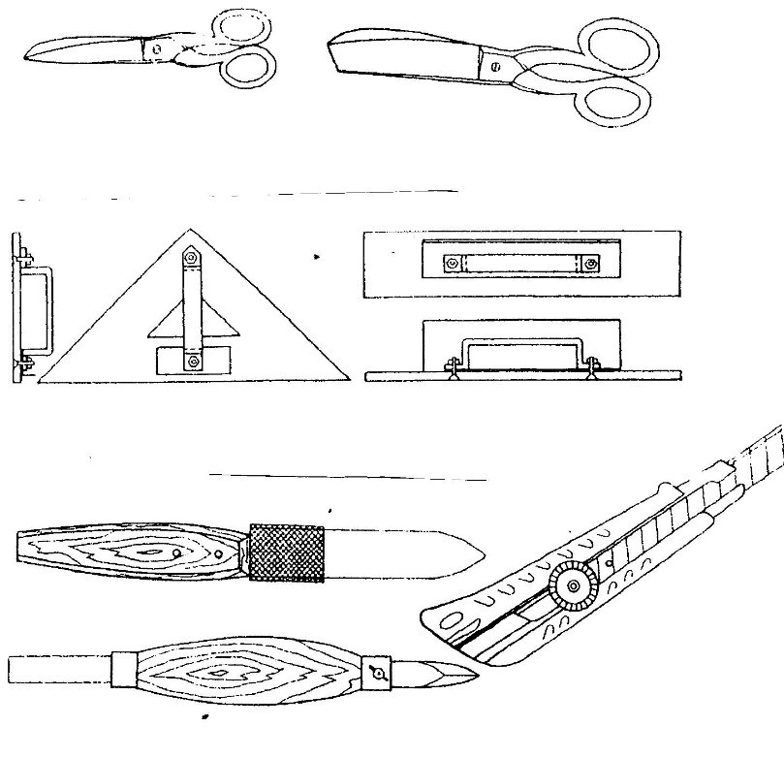

2.4 KONŠTRUKCIA TLAČOVINY

Úprava plôch, ktoré vzniknú zo skupiny textu a obrázkov v kontraste s nepotlačenou plochou, sa nazýva konštrukcia tlačoviny.
Má svoje zákonitosti, ktoré musí sadzač dodržať, aby bola tlačovina spojená do určitého výrazového celku, ktorý je plne podriadený jej účelu.
Základom každej konštrukcie je striedanie voľných plôch /svetla/ a potlačených plôch
/tieňov/.
Usporiadanie skupín textu – typografickú kompozíciu, delíme podľa spôsobu konštrukcie
na tri veľké celky:
Typografickú kompozíciu
- osovú,
- mimo osovú,
- plošnú.
V typografii optický stred predstavuje imaginárna horizontálna linka, ležiaca približne
na rozhraní prvej a druhej tretiny výšky.
Osová konštrukcia má svojou podobou slávnostný charakter.
Riešenie na stredovú os – postavenie hlavného riadku sa volí na optický stred. Nevyhnutné je vzájomné vyváženie riadkov textu s optimálnym riadkovaním, pri rešpektovaní pravopisných pravidiel a logickej nadväznosti textu.
Riešenie na mimo stredovú os – je vhodné, ak sádžeme tlačovinu na šírku papiera. Hlavný riadok sa umiestni do optického stredu, alebo čo najďalej od pozdĺžneho stredu tlačoviny. Os sa zvolí podľa dĺžky riadkov zasa čo najďalej od kolmého stredu tlačoviny, na pravú, alebo ľavú stranu. Niektorý riadok môže vybiehať. Plošná konštrukcia – používa sa pri veľkom množstve textu.
Kompozíciu stránky tlačoviny určuje najmä formát tlačoviny a umiestnenie sadzby
na stránke. Výber formátu treba podriadiť mnohým faktorom a jeho výber nie je jednoduchý. Treba pri ňom zvážiť charakter diela, jeho obsah, cieľovú skupinu zákazníkov, marketingový zámer, prípadnú nadväznosť na ďalšie diela v rovnakej edícii, rozmer políc a pultov v kníhkupectvách, ergonomické požiadavky a mnoho iných aspektov. Jedno z najdôležitejších obmedzení technologického charakteru – je treba vychádzať z formátu papiera a tlačového stroja, aby sa nestalo, že výrobné náklady neúmerne stúpnu z dôvodu veľkého odpadu papiera a neoptimálneho využitia tlačového stroja, typu väzby, či iných technologických komplikácií.
Pod formátom rozumieme tvar stránky, alebo listu, určený dvoma rozmermi, pričom určujúcim je ich vzájomný pomer. Pri označovaní rozmerov dokumentu sa vždy ako prvá uvádza šírka a až potom výška. Keď pri návrhu formátu tlačoviny vychádzame z formátu papiera, je dôležité, aby sme kvôli optimálnemu využitiu poznali jej hrubý formát
pred orezaním a spôsob vyradenia strán na hárku.
